РЕГЛАМЕНТ ВЗАИМОДЕЙСТВИЯ
ЗАКАЗЧИКОВ КОНТРОЛЬНЫХ (ИДЕНТИФИКАЦИОННЫХ) ЗНАКОВ И ЭМИТЕНТА КОНТРОЛЬНЫХ (ИДЕНТИФИКАЦИОННЫХ) ЗНАКОВ
при проведении на территории Российской Федерации эксперимента по маркировке товаров контрольными (идентификационными) знаками по товарной позиции «предметы одежды, принадлежности к одежде и прочие изделия из натурального меха»

Раздел I (общие сведения)

Контрольный (идентификационный) знак (далее – КиЗ) - бланк строгой отчетности с элементами (средствами) защиты от подделки (защищенная полиграфическая продукция), содержащий встроенную радиочастотную метку, предназначенный для маркировки товаров.

Возможно приобрести следующие виды КиЗ в зависимости от предполагаемого способа нанесения:
- 6 видов размером (53 x 80) мм или (25 х 160) мм, из них три варианта исполнения (вшивной, клеевой, навесной), каждый вариант будет производиться как для товаров, произведенных на территориях государств-членов Евразийского экономического союза (зеленый):

так и для товаров, ввезенных на таможенную территорию Евразийского экономического союза (красный):

Обозначения, используемые на рисунках, означают следующее:
1 - 2-символьный код государства-члена Евразийского экономического союза, осуществившего выпуск товара в оборот Российская Федерация - RU. Размеры - 15 x 18 мм;
2 - способ выпуска товара в оборот:
а) ввоз товара на таможенную территорию Российской Федерации - графически обозначается красным цветом фона контрольного (идентификационного) знака, дополнительно изображается правосторонняя стрелка;
б) производство товара на территории Российской Федерации - графически обозначается зеленым цветом фона контрольного (идентификационного) знака;
3 - краткое наименование товарной группы ТН ВЭД ЕАЭС в текстовом виде на русском языке (для товаров при реализации пилотного проекта по введению маркировки товаров контрольными (идентификационными) знаками по товарной позиции «Предметы одежды, принадлежности к одежде и прочие изделия, из натурального меха» - «ИЗДЕЛИЯ ИЗ НАТ.МЕХА»). Размеры - 5 x 45 мм;
4 - идентификационный номер (идентификатор) контрольного (идентификационного) знака и линейный штриховой код, дублирующий идентификатор такого знака, в формате Code 128. Размеры - 12 x 75 мм.
Структура идентификатора имеет вид YY-XXXXXX-NNNNNNNNNN. Его наполнение, за исключением 2-буквенного кода государства-члена, определяется в соответствии с Правилами формирования идентификационного номера (идентификатора) контрольного (идентификационного) знака;
5 - 2-мерный штриховой код (QR-код), дублирующий идентификатор контрольного (идентификационного) знакаи содержащий ссылку на портал государственной информационной системы. Размеры - 20 x 20 мм;
6 - признак наличия RFID-метки. Размеры - 15 x 15 мм;
7 - поле для вшивания в изделие (25 x 10 мм или 53 x 10 мм) (только для вшивного способа нанесения на товар).

- вшивной - когда контрольный (идентификационный) знак на текстильной основе машинным способом вшивается непосредственно в конструктивный шов изделия, полностью оставляя видимой содержащуюся в этом знаке графическую информацию, на знаке обозначена линия для вшивания.
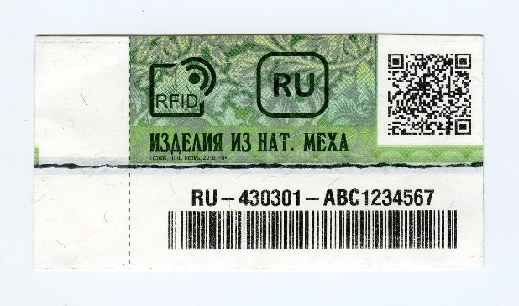

- клеевой - когда контрольный (идентификационный) знак на самоклеящейся основе наклеивается на конструктивный элемент товара (вшитый маркировочный ярлык), для исключения повреждения знака конструктивный элемент места нанесения должен быть размером не менее 53х80 (для широкого исполнения) и не менее 25х160 (для узкого исполнения).
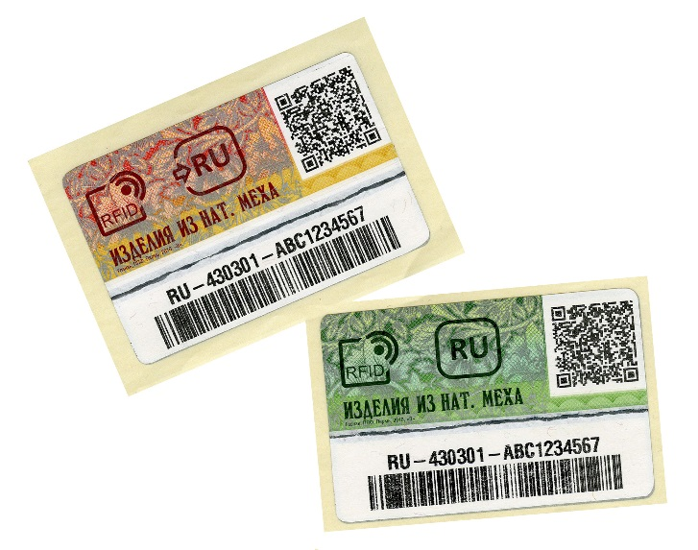
- накладной (навесной) - когда контрольный (идентификационный) знак на пластиковой основе с помощью одноразового пломбирующего элемента неотделимо крепится в петличное отверстие либо петлю-застежку переда изделия, а в случае их отсутствия - вшивную вешалку либо вшивную петлю держателя вешалки в виде металлической цепочки, пластины из металла и других материалов.
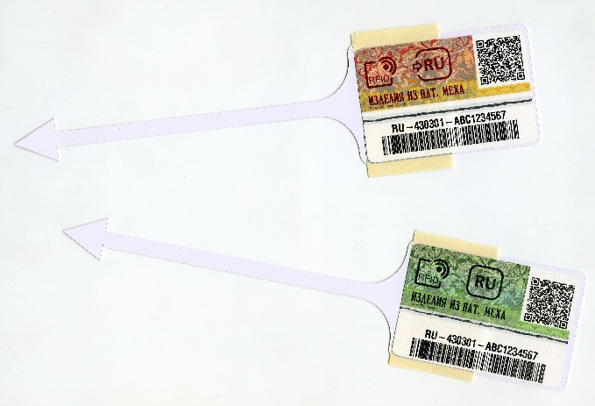

1. Заказчиками КиЗявляются юридические лица и индивидуальные предприниматели, которые направили заявки на участие в экспериментев форме электронного документа, подписанного усиленной квалифицированной электронной подписью, через информационный ресурс, размещенный на официальном сайте Федеральной налоговой службы.
2. Изготовление и реализация КиЗосуществляется эмитентом.
3. Эмитент – федеральное государственное унитарное предприятие «Гознак» (ФГУП «Гознак»).
4. Отношения между заказчиками и эмитентом регулируются на основе гражданско-правового договора, заключенного в форме электронного документа, который необходимо подписать с помощью усиленной цифровой подписи.

5. Для начала работы Заказчику необходимо зарегистрироваться в информационной системе маркировки товаров контрольными (идентификационными) знаками (далее –система «Маркировка»), размещенной на официальном сайте Федеральной налоговой службы Российской Федерации, по адресу https://markirovka.nalog.ru/
Доступ к системе «Маркировка» необходим для заказа и учета КиЗ и ведения работы с товарами заказчика, подлежащими маркировке.
Порядок регистрации в системе «Маркировка» размещен по адресу https://www.nalog.ru/rn77/taxation/mark/.
6. Федеральная налоговая служба Российской Федерации (ФНС России) – оператор системы «Маркировка» (далее – Оператор),

Раздел II (Заключение договора)

Договор возможно подписать только в электронном виде, подписание договора в бумажном виде не предусмотрено.
1. Из личного кабинета в системе «Маркировка»заказчик по ссылке переходит насайтhttp://markirovka.goznak.ru/для ознакомления с условиями договора на изготовление и поставку контрольных (идентификационных) знаков (далее – Договор).
Для ознакомления с условиями Договора заказчику необходимо будет пройти регистрацию, в процессе которойзаказчик предоставляет следующие сведения:
- Адрес электронной почты пользователя (email) – на который в дальнейшем будут направляться счета на оплату;
- Имя пользователя (логин);
- Пароль пользователя;
- Номер контактного телефона;
- Тип: юридическое лицо или индивидуальный предприниматель;
- Сертификат УЭЦП (усиленная электронно-цифровая подпись).
2. После ознакомления с условиями Договора заказчик в соответствии со статьей 428 Гражданского кодекса Российской Федерации подписываетусиленной квалифицированной электронной подписью Заявление о присоединении к Договору, что подтверждает его согласие и намерение пользоваться услугами эмитента на условиях, установленных Договором. Изменение условий Договора не предусмотрено.В случае изменения каких-либо реквизитов у заказчика необходима повторная процедура прохождения подписания Заявления о присоединении кДоговору.
При подписании Заявления о присоединении к Договору заказчику необходимо будет указать банковские реквизиты, фактический адрес и т.д., а также в обязательном порядке приложить следующий пакет документов:
- Копию Устава (для юридических лиц) с изменениями и дополнениями, если таковые имеются;
- Копию свидетельства о внесении записи в ЕГРЮЛ или копию свидетельства о внесении записи в ЕГРИП;
- Копию свидетельства о постановке на налоговый учет;
- Документ, подтверждающий полномочия лица, подписывающего договор.
Все документы должны быть представлены в сканированном виде в формате jpg, с разрешением изображения не менее 300 dpi;
3. После подписания Заявления о присоединении к Договору автоматически формируется номер и датаЗаявления о присоединении к Договору. Данные номер и дата потребуются при оформлении в системе «Маркировка» заявлений на изготовление и выдачу контрольных (идентификационных) знаков (их необходимо будет указать в графе «реквизиты (номер и дата), заключенного с эмитентом договора»).
4. Автоматическое уведомление о присоединении заказчика кДоговору поступает эмитенту посредством электронной почты (на электронный адрес эмитента).

Раздел III (Оформление заявления на изготовление КиЗ)

1. Изготовление КиЗв рамках заключенного Договора осуществляется эмитентом на основании заявлений заказчика об изготовлениии о выдаче контрольных (идентификационных) знаков (далее – Заявление), оформленных в электронной форме винформационной системе «Маркировка» (http://markirovka.nalog.ru/). Заявление подписывается УЭЦП, применение заявлений на бумажном носителе при помощи электронных писем или иным способом не предусмотрено.
2. После оформления заказчикомЗаявленияОператор рассматривает Заявление в срок не более 3 (трех) рабочих дней со дня его поступления, и, в случае его одобрения,автоматически направляет Заявление в электронной форме эмитенту для изготовления КиЗ.
Основанием для отказа в изготовлении КиЗ со стороны Оператора (ФНС России)может являться:
- отсутствие сведений о заказчике в ЕГРЮЛ или ЕГРИП как о действующем юридическом лице или индивидуальном предпринимателе;
- наличие недоимки по налогам и сборам, задолженности по пеням и штрафам;
- неоднократное нарушение (более двух раз) Правил маркировки товаров.
3. В случае отказа Оператора в изготовлении КиЗ, уведомление об отказе направляется заказчику в форме электронного документа. В случае отказа необходимо устранить замечания и повторно сформироватьЗаявление.
4. Уведомление об изменении статуса Заявления:
В систему «Маркировка» передается информация о завершении очередного этапа обработки и исполнения Заявления. Предусматриваются следующие этапы:
4.1. Отклонено– отклонено в выполнении Заявления в связи с отсутствием заключенного договора между эмитентом и заказчиком;
4.2. Приостановлено – выполнение Заявления приостановлено в связи с некорректностью реквизитов Заявления о присоединении кДоговору или адреса доставки;
4.3. Формирование счета – эмитентом оформляется счет на оплату;
4.4. Ожидается оплата – счет на оплату отправлен заказчику по электронной почте;
4.5. Заявление принято и передано в производство – поступила 100% оплата заказанного количества КиЗ (при необходимости с учетом доставки), изготавливается необходимое для выполнения Заявления количество КиЗ;
4.6. Изготовлено и передано грузоперевозчику – заказанное количество КиЗ изготовлено и отправлено заказчику транспортной компанией;
4.7. Изготовлено и ожидает самовывоза – заказанное количество КиЗ изготовлено и ожидает самовывоза заказчиком;
4.8. Отгружено заказчику – изготовленныеКиЗпереданы заказчику эмитентом или Перевозчиком.

Раздел IV (Выставление счета и оплата Контрольных знаков)

1. В случае согласования Заявления со стороны Оператора, эмитент не позднее 1 (одного) рабочего дня с момента получения Заявления от Оператора выставляет заказчику счет на оплату изготовления КиЗ исходя из стоимости КиЗс учетом налога на добавленную стоимость, установленной в зависимости от вида Знака (вшивной – 15 рублей, клеевой – 15 рублей, накладной (авесной) – 22 рубля), в размере кратном количеству КиЗ, испрашиваемому в Заявлении, а также, в случае потребностей заказчика, на оплату доставки КиЗ по адресам, расположенным не в административных центрах субъектов Российской Федерации, и направляет выставленный счет в сканированном виде на электронный адрес заказчика.

Раздел V (Изготовление и отгрузка)

1. Изготовление и доставкаКиЗпо адресам, расположенным не в административных центрах субъектов Российской Федерации, осуществляется на условиях предварительной оплаты. Доставка по адресам, расположенным не в административных центрах субъектов Российской Федерации, осуществляется только в пределах территории Российской Федерации.

Административные центры субъектов Российской Федерации
№ | Республики | Административный центр
1 | Республика Адыгея | Майкоп
2 | Республика Алтай | Горно-Алтайск
3 | Республика Башкортостан | Уфа
4 | Республика Бурятия | Улан-Удэ
5 | Республика Дагестан | Махачкала
6 | Республика Ингушетия | Магас
7 | Кабардино-Балкарская Республика | Нальчик
8 | Республика Калмыкия | Элиста
9 | Карачаево-Черкесская Республика | Черкесск
10 | Республика Карелия | Петрозаводск
11 | Республика Коми | Сыктывкар
12 | Республика Крым | Симферополь
13 | Республика Марий Эл | Йошкар-Ола
14 | Республика Мордовия | Саранск
15 | Республика Саха (Якутия) | Якутск
16 | Республика Северная Осетия – Алания | Владикавказ
17 | Республика Татарстан | Казань
18 | Республика Тыва | Кызыл
19 | Удмуртская Республика | Ижевск
20 | Республика Хакасия | Абакан
21 | Чеченская Республика | Грозный
22 | Чувашская Республика | Чебоксары

Края Российской Федерации (9)
№ | Края | Административный центр
1 | Алтайский край | Барнаул
2 | Забайкальский край | Чита
3 | Камчатский край | Петропавловск-Камчатский
4 | Краснодарский край | Краснодар
5 | Красноярский край | Красноярск
6 | Пермский край | Пермь
7 | Приморский край | Владивосток
8 | Ставропольский край | Ставрополь
9 | Хабаровский край | Хабаровск

Области Российской Федерации (46)
№ | Области | Административный центр
1 | Амурская область | Благовещенск
2 | Архангельская область | Архангельск
3 | Астраханская область | Астрахань
4 | Белгородская область | Белгород
5 | Брянская область | Брянск
6 | Владимирская область | Владимир
7 | Волгоградская область | Волгоград
8 | Вологодская область | Вологда
9 | Воронежская область | Воронеж
10 | Ивановская область | Иваново
11 | Иркутская область | Иркутск
12 | Калининградская область | Калининград
13 | Калужская область | Калуга
14 | Кемеровская область | Кемерово
15 | Кировская область | Киров
16 | Костромская область | Кострома
17 | Курганская область | Курган
18 | Курская область | Курск
19 | Ленинградская область | Санкт-Петербург
20 | Липецкая область | Липецк
21 | Магаданская область | Магадан
22 | Московская область | Москва
23 | Мурманская область | Мурманск
24 | Нижегородская область | Нижний Новгород
25 | Новгородская область | Великий Новгород
26 | Новосибирская область | Новосибирск
27 | Омская область | Омск
28 | Оренбургская область | Оренбург
29 | Орловская область | Орёл
30 | Пензенская область | Пенза
31 | Псковская область | Псков
32 | Ростовская область | Ростов-на-Дону
33 | Рязанская область | Рязань
34 | Самарская область | Самара
35 | Саратовская, область | Саратов
36 | Сахалинская область | Южно-Сахалинск
37 | Свердловская область | Екатеринбург
38 | Смоленская область | Смоленск
39 | Тамбовская область | Тамбов
40 | Тверская область | Тверь
41 | Томская область | Томск
42 | Тульская область | Тула
43 | Тюменская область | Тюмень
44 | Ульяновская область | Ульяновск
45 | Челябинская область | Челябинск
46 | Ярославская область | Ярославль

Автономные округа (4) и автономная область (1)
№ | Автономные округа и область | Административный центр
1 | Ненецкий автономный округ | Нарьян-Мар
2 | Ханты-Мансийский автономный округ – Югра | Ханты-Мансийск
3 | Чукотский автономный округ | Анадырь
4 | Ямало-Ненецкий автономный округ | Салехард
1 | Еврейская автономная область | Биробиджан

Города федерального значения (3)
№ | Города федерального значения | Административный центр
1 | Москва | Москва
2 | Санкт-Петербург | Санкт-Петербург
3 | Севастополь | Севастополь

2. Срок изготовления КиЗсоставляет не более 5 (пяти) рабочих дней с момента поступления 100% предоплаты на расчетный счет эмитента за изготовлениеи доставку (в случае необходимости)указанного вЗаявлении количества КиЗ.
3. Эмитент сообщает заказчику о готовностиКиЗпутем размещения соответствующего уведомления в системе «Маркировка».
4. В случае, если заказчиком в Заявлении будет указана потребность в осуществлении записи машиночитаемой информации в RFID-метку, запись информации эмитентом будет осуществлена в срок, установленный для изготовления КиЗ при условии указания в Заявлении перечень номеров GTIN(глобальных номеров торговых единиц).Запись GTIN осуществляется на безвозмездной основе и только одновременно с изготовлением КиЗ.
5. Ответственность за правильность и корректность указанных в Заявлении данных для персонализации КиЗ несет заказчик.

Раздел VI (Получение знаков)

1. В случае указания заказчиком в Заявлении способа получения «самостоятельное получение у эмитента» заказчик не позднее 5 (пяти) рабочих дней с момента размещения эмитентом уведомления о готовности КиЗ в системе «Маркировка» осуществляет самовывоз КиЗсо склада эмитента, расположенного по адресу: Россия, г. Пермь, 614990, Шоссе Космонавтов, д. 115 в рабочие дни с 9 часов 00 минут до 15 часов 30 минут по местному времени (обед с 11 часов 30 минут до 12 часов 00 минут).
При полученииКиЗу представителя заказчика должна быть надлежащим образом оформленная доверенность на получение КиЗ либо иной документ, подтверждающий полномочия лица, получающего КиЗ, а также документ удостоверяющий личность гражданина на территории Российской Федерации.
2. В случае указания заказчиком в Заявлении способа получения «доставка до указанного в заявлении адреса получения» эмитент не позднее 2 (двух) рабочих дней с момента изготовления, осуществляет передачу изготовленных КиЗ организации-грузоперевозчику, которой является Федеральное государственное унитарное предприятие «Главный центр специальной связи» (далее – Перевозчик).
В случае потребностей Заказчика по доставке КиЗ по адресу, расположенному не в административных центрах субъектов Российской Федерации, в счете, выставляемом эмитентом заказчику на оплату изготовления КиЗ, дополнительно указывается стоимость доставки КиЗ;
Стоимость доставки рассчитывается по тарифам Перевозчика. Документом, подтверждающим стоимость доставки, будет являться реестр Перевозчика, направленный заказчику эмитентом вместе со счетами-фактурами.
В случае, если оплаченная заказчиком сумма за доставку КиЗ по выставленному эмитентом счету, будет больше фактической стоимости доставки, эмитент производит возврат излишне оплаченных денежных средств по письму заказчика с указанными в нем банковскимим реквизитами не позднее 5 (пяти) рабочих дней с даты получения письма.
В случае, если оплаченная заказчиком сумма за доставку КиЗ по выставленному эмитентом счету, будет меньше фактической стоимости доставки, заказчик производит доплату стоимости доставки по дополнительно выставленному эмитентом счету на основании счета-фактуры и реестра Перевозчика, подтверждающего фактическую стоимость доставки, не позднее 5 (пяти) рабочих дней с момента получения сканированной копии дополнительно выставленного счета.
Сроки доставкиПеревозчикомустановлены регламентом работыПеревозчика и составляют ориентировочнов зависимости от региона, в который осуществляется доставка, от 2 до 15 рабочих дней без учета дня вручения заказчику.

Ориентировочные сроки доставки
№  п/п | Города | Регион | Ориентировочные сроки доставки
 |  |  | в рабочих днях
1 | Анадырь | Чукотский автономный округ | 6-15
2 | Архангельск | Архангельская область,  Ненецкий автономный Округ (г. Наръян - Мар) | 5-12
3 | Астрахань | Астраханская область | 6-12
4 | Барнаул | Алтайский край | 4-11
5 | Белгород | Белгородская область | 4-12
6 | Благовещенск | Амурская область | 7-14
7 | Брянск | Брянская область | 5-11
8 | Великий Новгород | Новгородская область | 5-12
9 | Владивосток | Приморский край | 9-15
10 | Владикавказ | Республика Северная Осетия, | 5-14
11 | Владимир | Владимирская область | 2-8
12 | Волгоград | Волгоградская область,  Республика Калмыкия (г. Элиста) | 5-11
13 | Вологда | Вологодская область | 5-12
14 | Воронеж | Воронежская область | 4-11
15 | Горно-Алтайск | Республика Алтай | 6-13
16 | Екатеринбург | Свердловская область | 2-8
17 | Иваново | Ивановская область | 2-8
18 | Ижевск | Удмуртская Республика | 3-9
19 | Иркутск | Иркутская область | 5-12
20 | Йошкар-Ола | Республика Марий-Эл | 5-11
21 | Казань | Республика Татарстан (Татарстан) | 5-11
22 | Калининград | Калининградская область | 5-11
23 | Калуга | Калужская область | 4-11
24 | Кемерово | Кемеровская область | 5-12
25 | Киров | Кировская область | 2-7
26 | Кострома | Костромская область | 5-12
27 | Краснодар | Краснодарский край, Республика Адыгея (Майкоп) | 4-13
28 | Красноярск | Красноярский край, Республика Тыва (г. Кызыл), Республика Хакасия (г. Абакан) | 4-11
29 | Курган | Курганская область | 3-10
30 | Курск | Курская область | 5-11
31 | Липецк | Липецкая область | 4-11
32 | Магадан | Магаданская область | 7-13
33 | Махачкала | Республика Дагестан | 5-13
34 | Москва | г. Москва и Московская обл. | 4-10
35 | Мурманск | Мурманская область | 5-12
36 | Нальчик | Кабардино-Балкарская республика, Республика Ингушетия (г. Назрань) | 8-14
37 | Нижний Новгород | Нижегородская область | 2-8
38 | Новосибирск | Новосибирская область | 3-9
39 | Омск | Омская область | 3-9
40 | Орел | Орловская область | 5-11
41 | Оренбург | Оренбургская область | 4-11
42 | П.-Камчатский | Камчатский край | 5-13
43 | Пенза | Пензенская область | 5-11
44 | Петрозаводск | Республика Карелия | 5-13
45 | Псков | Псковская область | 5-12
46 | Ростов-на-Дону | Ростовская область | 4-11
47 | Рязань | Рязанская область | 5-11
48 | Самара | Самарская область | 5-11
49 | Санкт-Петербург | Ленинградская обл. | 4-10
50 | Саранск | Республика Мордовия, | 5-11
51 | Саратов | Саратовская область | 5-11
52 | Смоленск | Смоленская область | 5-11
53 | Ставрополь | Ставропольский край, Карачаево- Черкесская республика (г. Черкесск) ' | 5-12
54 | Сыктывкар | Республика Коми | 3-9
55 | Тамбов | Тамбовская область | 5-11
56 | Тверь | Тверская область | 5-11
57 | Томск | Томская область | 6-15
58 | Тула | Тульская область | 4-10
59 | Тюмень | Тюменская область,  Ханты - Мансийский автономный округ - Югра (г. Ханты-Мансийск), Ямало-Ненецкий автономный округ (г. Салехард) | 2-8
60 | Улан-Удэ | Республика Бурятия | 5-11
61 | Ульяновск | Ульяновская область | 6-12
62 | Уфа | Республика Башкортостан | 5-11
63 | Хабаровск | Хабаровский край, Еврейская автономная область (г. Биробиджан) | 8-14
64 | Чебоксары | Чувашская республика - Чувашия | 4-10
65 | Челябинск | Челябинская область | 3-9
66 | Чита | Забайкальский край | 7-13
67 | Южно-Сахалинск | Сахалинская область | 6-13
68 | Якутск | Республика Саха (Якутия) | 5-13
69 | Ярославль | Ярославская область | 5-11

В случае возврата КиЗ Перевозчиком эмитенту по причине невозможности их вручения в связи с неверно указанными при оформлении Заявления данными по доставке (адрес, телефон, наименование и т.д.) заказчик компенсирует эмитенту стоимость доставки возврата.
3. Эмитент в течение 3 (трех) рабочих дней с момента изготовления и реализации КиЗпередает в систему «Маркировка» установленные требованиями законодательства в сфере маркировки сведенияоб изготовленных и переданных заказчикуКиЗ.
4. Не позднее 3 (трех) рабочих дней с момента получения заказчик осуществляет приемку КиЗ по количеству и качеству, проверяет пригодность КиЗи подтверждаетсведения о полученных КиЗ в системе «Маркировка», а также направляет сведения о количестве принятых пригодных и непригодныхКиЗ в систему «Маркировка».
Приемка КиЗ производится заказчиком либо уполномоченными заказчиком компетентными лицами, несущими ответственность за строгое соблюдение правил приемки.
5. По вопросам приемки КиЗ по количеству и качеству необходимо руководствоваться Инструкцией о порядке приемки продукции производственно-технического назначения и товаров народного потребления по количеству, утвержденной постановлением Госарбитража при Совете Министров СССР от 15.06.1965 г. № П-6 и Инструкцией о порядке приемки продукции производственно-технического назначения и товаров народного потребления по качеству, утвержденной постановлением Госарбитража при Совете Министров СССР от 25.04.1966 г. № П-7.
6. В случае выявления при приемке КиЗ их недостачи, излишнего количества в упаковках, различия реквизитов, указанных на КиЗ, или их видов с данными, указанными на упаковках, несоответствия полученных КиЗ видам КиЗ, испрашиваемых на основании заявления о выдаче, некачественных или непригодных КиЗ, заказчик приостанавливает приемку и в течение 24 часов факсимильным сообщением уведомляет эмитента о выявленных недостатках. Данное уведомление является вызовом эмитента для участия в дальнейшей приемке КиЗ;
7. В случае принятия решения о целесообразности направления своих представителей, о котором эмитент сообщает заказчикув течение 5 (пяти) рабочих дней с момента получения от заказчика уведомления о выявленных недостатках, обеспечивает в сроки, согласованные с Заказчиком, участие своих специалистов в работе комиссии заказчика по приемке КиЗ;
8. В случае выявления в процессе приемкиКиЗ в излишнем количестве,некачественных или непригодных КиЗзаказчик возвращает такие КиЗэмитенту.
9. Порядок возврата КиЗ эмитенту согласовывается между заказчиком и эмитентом в процессе урегулирования вопросов по выявленным недостаткам.

РЕКОМЕНДАЦИИ
по нанесению Контрольного (идентификационного) знака (КиЗ) на товар

- Вшивной вариант
Вшивной вариант предназначен для вшивания машинным способом непосредственно вконструктивный шов товара (изделия), оставляя при этом видимой содержащуюся на КиЗ графическую информацию.
Нанесение КиЗ выполняется при изготовлении товара путем вшивания в шов с внутренней стороны (изнанки) товара. Для этого в левой части КиЗ предусмотрено поле для вшивания, которое размещается внутри шва (1), оставляя видимой информационную часть КиЗ (3).
Прошивать необходимо строго по пунктирной линии (2). См. рис. 1.
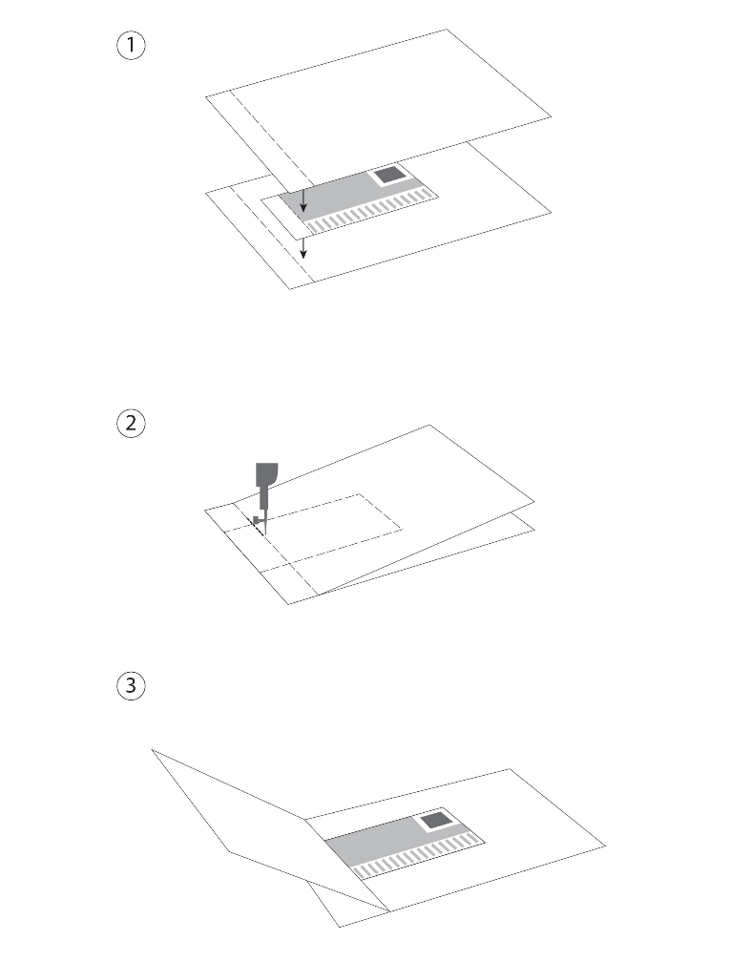
Рисунок 1. Схема нанесения вшивного варианта КиЗ на товар

- Клеевой вариант
Клеевой вариант предназначен для наклеивания на конструктивный элемент товара (вшитый маркировочный ярлык). Нанесение КиЗ выполняется при наличии у товара маркировочного ярлыка, вшитого изготовителем и содержащего свободное поле достаточного размера для размещения на нем указанного знака без деформации. Для этого оборотная сторона КиЗ содержит клеевой слой, закрытый временной съемной подложкой.
Нанесение КиЗ выполняется путем отделения съемной подложки и приклеиванияКиЗ на свободное поле маркировочного ярлыка. Приклеивание КиЗ необходимо осуществлять плотно, избегая возникновения воздушных пузырей между клеевым слоем КиЗ и поверхностью ярлыка. Для этого КиЗ перед нанесением необходимо немного выгнуть наружу, прислонить его центральной частью к ярлыку, а затем приклеить разглаживающими движениями от центра к краям.
Необходимо обратить внимание, что клеевому слою требуется порядка 24 часов, чтобы произошло окончательное закрепление, т.е. надежное крепление КиЗ на ярлыке обеспечивается спустя сутки после нанесения.

- Навесной вариант
Навесной вариант предназначен для неотделимого крепления в петличное отверстие или петлю-застежку переда изделия, а в случае их отсутствия – вшивную вешалку или вшивную петлю держателя вешалки в виде металлической цепочки, пластины из металла и других материалов. Для этого КиЗ нанесен на пломбовое устройство их белого пластика, содержащее пломбовый механизм.
Нанесение КиЗ выполняется путем продевания гибкого элемента пломбового устройства в петличное отверстие или петлю-застежку переда изделия, вшивную вешалку или вшивную петлю держателя вешалки(1), затем стрелка гибкого элемента продевается в прорезь пломбового устройства с его оборотной стороны (2), с КиЗ удаляется съемная подложка (3), и КиЗ наклеивается на пломбу поверх стрелки разглаживающими движениями от центра КиЗ к краю (см. рис. 2).

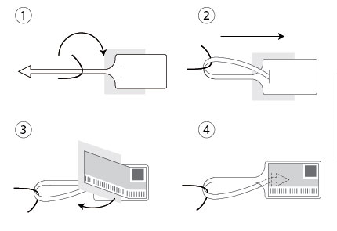

Рисунок 2. Схема нанесения навесного варианта КиЗ на товар

Необходимо обратить внимание, что клеевому слою требуется порядка 24 часов, чтобы произошло окончательное закрепление, т.е. надежное крепление КиЗ на пломбе обеспечивается спустя сутки после нанесения.

